Русский язык
Тема урока « Повторение изученного»
- Минутка чистописания.
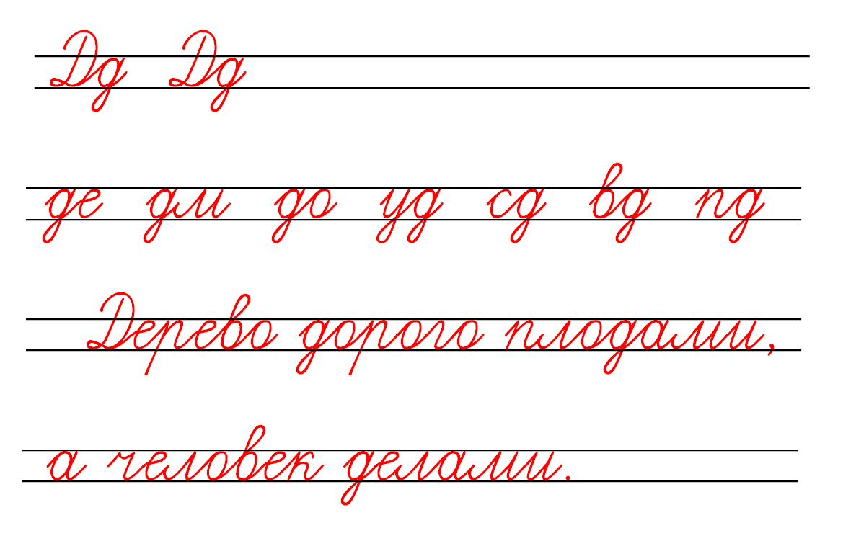
- Повторяем словарные слова. Повтори по словарику все словарные слова.
- С любыми пятью словами составь предложения и запиши их в тетрадь.
- Во всех словарных словах ставим ударение и подчеркиваем «опасные места» (для подчеркивания используем только простой карандаш).

Выполненные работы присылать на почту oksananowik0626@mail.ru

